Componente curricular: CIÊNCIAS
6º ano – 4º bimestre
SEQUÊNCIA DIDÁTICA 11 – Explorando o interior do planeta Terra

Unidade temática
Matéria e Universo

Objeto de conhecimento
Forma, estrutura e movimentos da Terra

Habilidade
(EF06CI11) Identificar as diferentes camadas que estruturam o planeta Terra (da estrutura interna à atmosfera) e suas principais características.

Objetivos específicos
A proposta desta sequência didática é permitir ao aluno:
- nomear as camadas que formam o planeta Terra;
- vivenciar o modelo estático da estrutura do planeta;
- conceber e elaborar modelo para a estrutura da Terra.

Tempo estimado
Duas aulas.

Desenvolvimento

Aula 1

Materiais necessários
- Massa de modelar de várias cores, espátulas pequenas e palitos de madeira pequenos.
- Imagens da estrutura interna da Terra, mostrando crosta, manto e núcleo.

Orientações
Se possível, leve a turma para o laboratório ou um lugar mais amplo. Separe algumas imagens para projetar enquanto eles trabalham.
Durante os trabalhos as imagens devem ficar visíveis para que a turma possa usá-la como fonte de consulta.
Divida a turma em grupos de até 4 pessoas e peça que façam modelos explicativos de como é a Terra vista no seu interior, seguindo a imagem apresentada. Enfatize que os modelos feitos ali estarão fora de escala numérica.
Enquanto os grupos trabalham circule entre eles para esclarecer eventuais dúvidas. Oriente-os a fazer primeiro uma bolinha de cor marrom (núcleo); esta bolinha deve ser envolvida por outra de espessura maior (manto) e, por fim, estas duas devem ser envolvidas por outra de espessura média (crosta).
Depois de moldadas as camadas da Terra, o modelo deve ser cortado para apresentar suas camadas. Neste momento a turma irá precisar da sua ajuda, professor. Escolha um modelo e faça o recorte, para mostrar como se faz. Deixe que eles façam a partir daí, oriente-os para que usem as espátulas neste procedimento.
Encerre a aula reforçando os conceitos vistos sobre as camadas formadoras da Terra usando um dos modelos.

Aula 2

Orientações
Inicie a aula comentando com a turma que dividir a Terra em crosta, manto e núcleo é uma das formas de se estudar a estrutura do planeta. Nesse caso, são consideradas diferenças de composição química e densidade, e é definida a estrutura estática da Terra ou o modelo químico da estrutura do planeta.
Em seguida pergunte aos alunos se eles já ouviram falar em litosfera, astenosfera e mesosfera. Reserve um tempo da aula para que eles comentem o que sabem. Retome a palavra e comente que é possível, também, dividir a Terra usando o modelo físico, que leva em conta a rigidez dos materiais.
Essa variação na rigidez é consequência do processo de resfriamento do planeta, que teve início há cerca de 4 bilhões de anos e ainda não terminou. A estrutura dinâmica da Terra, que é baseada nessas características de rigidez, contempla as seguintes camadas: litosfera, astenosfera, mesosfera, núcleo externo e núcleo interno.
Leve a turma à biblioteca e peça que pesquisem sobre as características de cada uma dessas camadas e que entreguem o resultado da pesquisa em folha separada e identificada com nome, número e ano.
Na aula seguinte, devolva as folhas e faça com a turma a correção dos trabalhos. Para subsidiar essa tarefa, foram colocadas algumas informações a respeito dessas camadas:
- Litosfera: camada rígida superficial da Terra formada de várias placas de rochas. Essas placas, chamadas placas litosféricas, “flutuam” na astenosfera. Sua espessura vai de até 65 km nos oceanos a 120 km nos continentes. A parte mais externa da litosfera é a crosta terrestre.
- Astenosfera: onde está o magma; é mais quente e menos rígida que a litosfera; se inicia na base da litosfera e vai até cerca de 700 km de profundidade.
- Mesosfera: inicia na base da astenosfera e atinge até 2 900 km de profundidade.
- Núcleo externo: vai de 2 900 km a 5 100 km de profundidade.
- Núcleo interno: sólido, vai de 5 100 km até cerca de 6 370 km de profundidade, no centro do planeta.

No endereço <http://www.iag.usp.br/siae98/geofisica/aterra.htm>, é possível encontrar mais detalhes sobre o modelo físico da Terra (acesso em: set. 2018).

AVALIAÇÃO FINAL DAS ATIVIDADES REALIZADAS
Peça à turma que compare os dois modelos da estrutura do planeta estudados. Para isso eles devem fazer dois esquemas e nomear as camadas.
Se achar necessário, mostre a eles as imagens disponíveis em: <http://www.lneg.pt/CienciaParaTodos/edicoes_online/diversos/guiao_tectonica_placas/texto>. Acesso em: set. 2018.

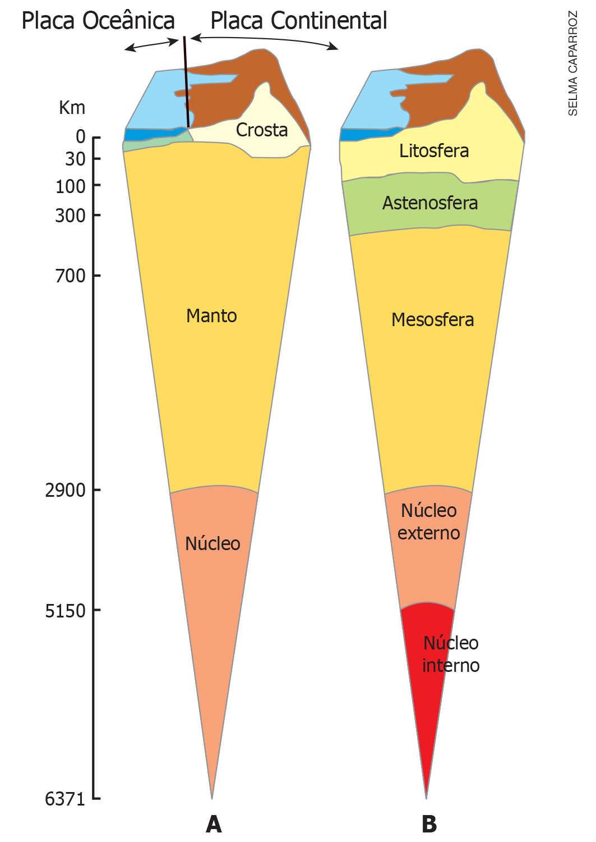

Autoavaliação
Reproduza o quadro a seguir e distribua um para cada aluno. Caso não seja possível, transcreva-o no quadro de giz e peça-lhes que o copiem em uma folha avulsa. Antes de responderem às questões, leia cada uma delas e explique à turma da importância de que respondam com a maior sinceridade possível. Só assim esse instrumento terá significado.

 | Sim | Parcialmente | Não
Compreendi corretamente o conceito das camadas da Terra?
Compreendi corretamente os procedimentos da aula prática?
Compreendi corretamente os critérios da avaliação?

De acordo com as respostas dadas neste quadro, você poderá interferir e tentar melhorar de maneira significativa seu trabalho. Por exemplo, caso um aluno responda que atingiu parcialmente determinado conteúdo, é hora de rever com ele as razões disso.

